**中四动态**

**2024/10/12**

**来园情况**

**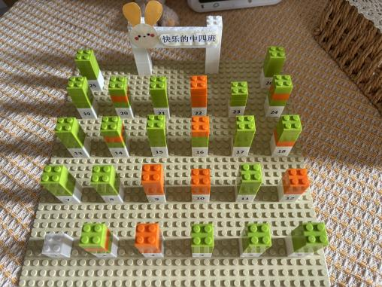幼儿总人数：26人。今日入园：23人，3人请假**

良好的习惯从每一天早晨开始！孩子们能根据自己来园的时间进行签到！瞧，这是我们今天以及本周孩子来园人数记录情况！希望宝贝们每天都坚持来园，投入大集体活动中哦！

**户外活动**

今天我们是混班户外，孩子们选择喜欢的户外区域进行游戏啦！沙区和小山坡是孩子们最喜欢的户外运动之一！

|  |  |  |
| --- | --- | --- |
| **C:/Users/30324/Desktop/新建文件夹/IMG_0811.JPGIMG_0811** | **C:/Users/30324/Desktop/新建文件夹/IMG_0813.JPGIMG_0813** | **C:/Users/30324/Desktop/新建文件夹/IMG_0803.JPGIMG_0803** |
| 我们来挑战！孩子们在杠子上、小木桩上进行攀爬、行走！ | | |
| **C:/Users/30324/Desktop/新建文件夹/IMG_0804.JPGIMG_0804** | **C:/Users/30324/Desktop/新建文件夹/IMG_0808.JPGIMG_0808** | **C:/Users/30324/Desktop/新建文件夹/IMG_0814.JPGIMG_0814** |
| 沙区人数众多，孩子们提前换好雨靴，体验挖沙的乐趣！休息时间我们会主动来喝水！ | | |

**集体活动：数学《感知数量7》**

本次活动是在幼儿感知1—6数量的基础上，让幼儿在数一数、说一说、做一做中感知7以内的数量。引导幼儿通过目测数群、动手操作等方法感知6添上1就是7，认识数字7并知道它表示物体的数量。

|  |  |  |
| --- | --- | --- |
| **C:/Users/30324/Desktop/新建文件夹/IMG_0817.JPGIMG_0817** | **C:/Users/30324/Desktop/新建文件夹/IMG_0818(1).JPGIMG_0818(1)** | **C:/Users/30324/Desktop/新建文件夹/IMG_0819.JPGIMG_0819** |
| 通过情境创设，引导幼儿回忆已有经验，激发幼儿参与的兴趣。在提问和PPT图片的操作中，孩子们积极思考！不仅能认识数字7，还能正确感知7以内的数量！ | | |
| **C:/Users/30324/Desktop/QQ图片20241012131719.jpgQQ图片20241012131719** | **C:/Users/30324/Desktop/QQ图片20241012131728.jpgQQ图片20241012131728** | **C:/Users/30324/Desktop/QQ图片20241012131723.jpgQQ图片20241012131723** |
| 在操作前，孩子们认真倾听要求，通过操作练习，巩固对数量7的感知！ | | |

**温馨提示：**

1.今天不上延时班，放学时间为：3点40，请家长准时接送哦！

2.亲子游链接已发，想要报名的家长在群里参与接龙，报名截止时间10月15日中午！这是一次难得的集体性的实践活动，也是给孩子红色教育的一个启蒙的机会啊，大家积极参与接龙哦！

3.下周我们开始幼儿报菜名啦！请家长根据每周食谱给孩子们积极报名，进行食物营养大科普哦！